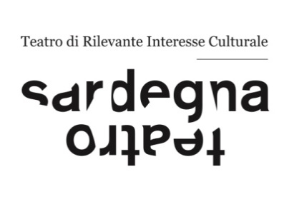
SACRA FAMIGLIA

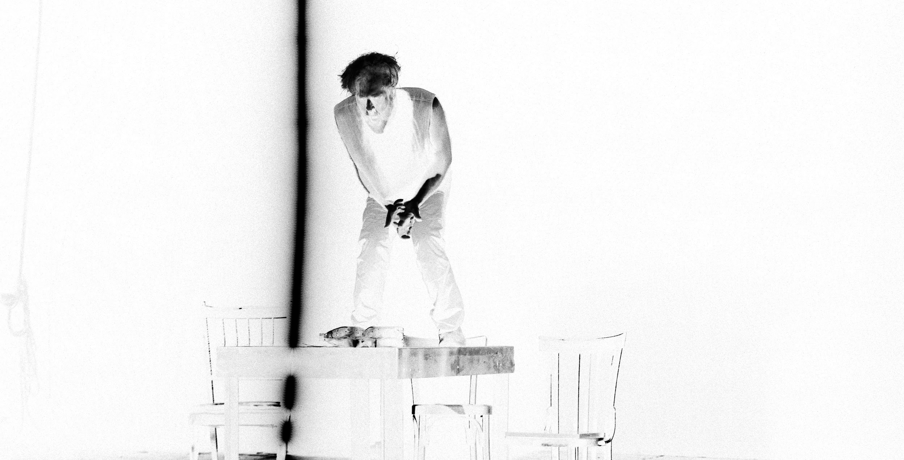

Scheda Artistica
Un uomo – tracciato dalla sigla clinica di DPTS’ (Disturbo Post-Traumatico da Stress) - fa ritorno alla casa natìa. La missione in Iraq ha impresso dei segni indelebili sulla sua esistenza. Al suo rimpatrio ritrova una casa vuota e la presenza incombente dei genitori. Un incontro che non avviene ma accade, articolandosi su una costellazione familiare a tre voci e liberandosi in un atto psicomagico che tocca le dolorose radici del male.
Il figlio incarna l’arcano del folle, colui che si inabissa in un magma scuro dove i valori e i rapporti sociali sono drasticamente diversi da quelli ambìti dai suoi genitori, un percorso che lo porta a trovarsi in una profonda crisi d‘identità e carenza affettiva frutto di una depersonalizzazione in balia di una sempre più incalzante mercificazione del sé. Sacra Famiglia strappa l’abito che veste il concetto di famiglia, e lontano da false certezze, mette a nudo individui che dichiarando il loro inganno alla vita trovano il coraggio di redimersi dalla menzogna.

Note di Regia
L’esposizione dei figli a violenti conflitti con i genitori li rende vulnerabili all’insorgenza della sintomatologia da stress post-traumatico. Uno studio longitudinale condotto su 4.000 bambini ha mostrato che gli effetti negativi e pervasivi della traumatizzazione precoce e ripetuta sono dovuti al fatto che queste esperienze interferiscono con lo sviluppo del cervello e del Sistema Nervoso in generale, e dunque con la capacità di integrare le informazioni sensoriali, emotive e cognitive in un’esperienza unica e coesa. E’ dimostrato che traumi avvenuti in periodi sensibili nello sviluppo neurobiologico, tendono ad avere conseguenze a lungo termine e aumentano significativamente il rischio di gravi disturbi fisici e psicologici in età adulta. Se la relazione con le figure di accudimento è stata caratterizzata da trascuratezza e/o abuso, il bambino non avrà appreso strategie adattive per regolare le proprie emozioni negative, e ricorrerrà perciò a comportamenti di coping disfunzionali. Gli altri, in particolare gli adulti, sono visti come poco affidabili e dal comportamento imprevedibile, quindi i bambini e gli adolescenti svilupperanno sentimenti di sfiducia, sospettosità, problemi nell’intimità, isolamento sociale e convinzioni che dovranno proteggersi da soli, perché nessun altro lo farà.

STAMPA
“Un lavoro di grande profondità formale e contenutistica che arriva dritto allo spettatore
con una verità estrema e disarmante. (…) Il testo è potente. Perfetto. Costruito in modo che il vissuto “microscopico” del nucleo familiare sia messo, sebbene in modo sottile, in correlazione al sistema macroscopico delle relazioni di potere globale. In modo elegante e sensibile sono rivoltati luoghi comuni e pregiudizi.
Alessandra del Giudice

Crediti
scritto, diretto e interpretato da | Nunzio Caponio
costumi | Marco Nateri
disegno luci | Mattia Di Mauro
drammaturgia sonora | Nunzio Caponio
produzione | Sardegna Teatro
durata | 70’
fotografie | Mattia Di Mauro

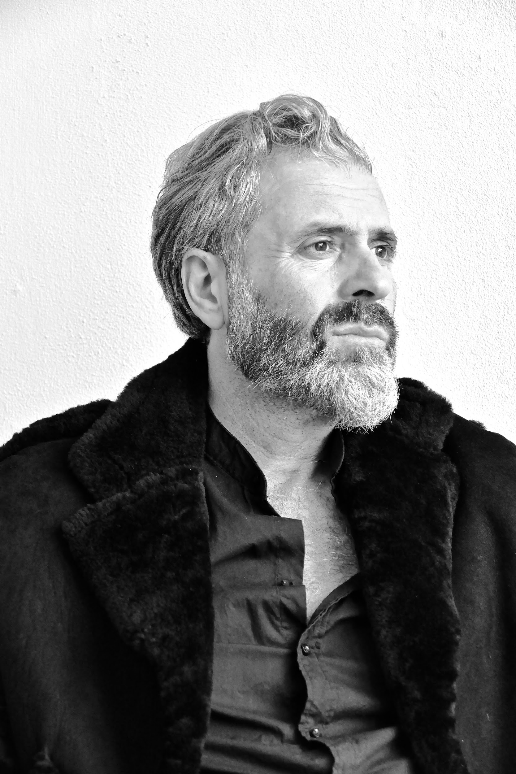

BIO
Nato a Vasto (CH), esordisce giovanissimo come fotografo freelance. Nel 1992 si stabilisce a Hong Kong dove studia arti marziali e vanta le sue prime esperienza cinematografica recitando in numerosi film d’azione tra cui Hit Man e Black Mask, al fianco di Jet Li. Si trasferisce a New York nel 1999 per proseguire gli studi di recitazione, regia e scrittura teatrale diplomandosi alla Lee Strasberg Theatre Institute. Sino ad oggi Nunzio ha firmato oltre 20 drammaturgie teatrali. Ultime tra queste: Donchisci@tte (produzione 2018 Arca Azzurra) con Alessandro Benvenuti e Stefano Fresi e la regia di Davide Iodice. Propsero e Miranda (produzione 2018 Frascati - Olanda). Lo Lie Taa (produzione 2019 Het Zuidelijk Toneel - Olanda). Vive tra L’Olanda e l’Italia dove lavora come drammaturgo, regista, attore e coach. I
nfo su: www.nunziocaponio.com
Nunzio Caponio
+39 3771888588
nunzio.caponio@gmail.com

